## 物质的性质与转化



元素及其化合物的“价—类”二维图

|  |  |
| --- | --- |
| 元素 | “价—类”二维图 |
| 钠 |  |
| 镁 |  |
| 铝 |  |
| 铁 |  |
| 铜 |  |
| 氯 |  |
| 硫 |  |
| 氮 |  |



1.(2024·江苏，10)在给定条件下，下列制备过程涉及的物质转化均可实现的是(　　)

A.HCl制备：NaCl溶液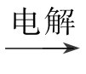H2和Cl2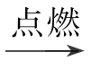HCl

B.金属Mg制备：Mg(OH)2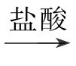MgCl2溶液Mg

C.纯碱工业：NaCl溶液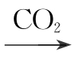NaHCO3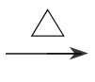Na2CO3

D.硫酸工业：FeS2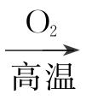SO2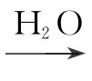H2SO4

答案　A

解析　电解氯化钠溶液可以得到H2和Cl2，H2和Cl2点燃反应生成HCl，故A的转化可以实现；电解氯化镁溶液不能得到Mg，故B的转化不能实现；纯碱工业是在饱和食盐水中通入NH3和CO2先得到NaHCO3，然后NaHCO3受热分解为Na2CO3，故C的转化不能实现；SO2和水反应生成H2SO3，不能得到H2SO4，故D的转化不能实现。

2.(2023·江苏，8)氮及其化合物的转化具有重要应用。下列说法不正确的是(　　)

A.实验室探究稀硝酸与铜反应的气态产物：HNO3(稀)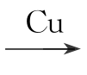NO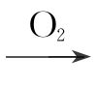NO2

B.工业制硝酸过程中的物质转化：N2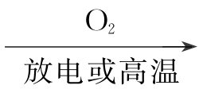NOHNO3

C.汽车尾气催化转化器中发生的主要反应：2NO+2CO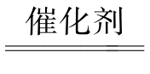N2+2CO2

D.实验室制备少量NH3的原理：2NH4Cl+Ca(OH)2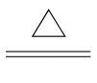CaCl2+2NH3↑+2H2O

答案　B

解析　Cu与稀硝酸的反应产物之一为NO，NO与氧气发生反应生成NO2，A正确；氮气与氧气在高温条件下生成NO，但NO与水不反应，B错误；汽车尾气催化转化器主要将污染气体NO、CO转化为无污染的气体，故该反应方程式为2NO+2CO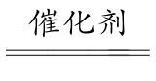N2+2CO2，C正确；实验室利用熟石灰和氯化铵制备少量NH3，化学方程式为2NH4Cl+Ca(OH)2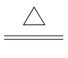CaCl2+2NH3↑+2H2O，D正确。

3.(2022·江苏，8)氮及其化合物的转化具有重要应用。下列说法不正确的是(　　)

A.自然固氮、人工固氮都是将N2转化为NH3

B.侯氏制碱法以H2O、NH3、CO2、NaCl为原料制备NaHCO3和NH4Cl

C.工业上通过NH3催化氧化等反应过程生产HNO3

D.多种形态的氮及其化合物间的转化形成了自然界的“氮循环”

答案　A

解析　自然固氮是将N2转化为含氮化合物，不一定是转化为NH3，比如大气固氮是将N2转化为NO，A错误；侯氏制碱法发生反应的化学方程式为H2O+NH3+CO2+NaCl===NaHCO3↓+NH4Cl，B正确；氮元素在自然界中既有游离态又有化合态，多种形态的氮及其化合物间的转化形成了自然界的“氮循环”，D正确。

4.(2021·江苏，7)在指定条件下，下列选项所示的物质间转化能实现的是(　　)

A.NO(g)HNO3(aq)

B.稀HNO3(aq)NO2(g)

C.NO(g)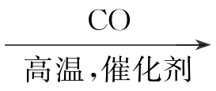N2(g)

D.N(aq)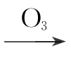N2(g)

答案　C

解析　NO不溶于水也不与水反应，A错误；稀HNO3与Cu反应得到硝酸铜、水和NO，得不到NO2，B错误；NO有氧化性，CO有还原性，在高温、催化剂条件下二者可发生氧化还原反应转化为无毒的N2和CO2，C正确；O3有强氧化性，不能作还原剂将硝酸根离子还原，D错误。

5.(2020·江苏，10)下列选项所示的物质间转化均能实现的是(　　)

A.NaCl(aq)Cl2(g)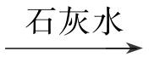漂白粉(s)

B.NaCl(aq)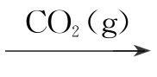NaHCO3(s)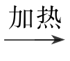Na2CO3(s)

C.NaBr(aq)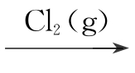Br2(aq)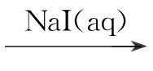I2(aq)

D.Mg(OH)2(s)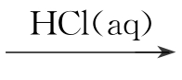MgCl2(aq)Mg(s)

答案　C

解析　由Cl2制备漂白粉应通入石灰乳而不是石灰水中，A项错误；向氯化钠溶液中通入二氧化碳，无法制取碳酸氢钠固体，B项错误；向溴水中加入碘化钠溶液，可得到碘单质，C项正确；电解MgCl2溶液得不到Mg，D项错误。

6.(2019·江苏，9)在给定条件下，下列选项所示的物质间转化均能实现的是(　　)

A.NaCl(aq)Cl2(g)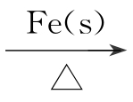FeCl2(s)

B.MgCl2(aq)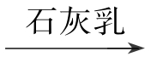Mg(OH)2(s)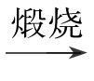MgO(s)

C.S(s)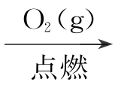SO3(g)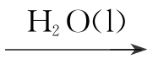H2SO4(aq)

D.N2(g)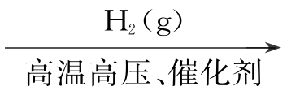NH3(g)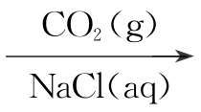Na2CO3(s)

答案　B

解析　A项，Cl2与Fe发生反应生成FeCl3，错误；B项，MgCl2与Ca(OH)2发生反应生成Mg(OH)2沉淀，煅烧Mg(OH)2生成MgO固体，正确；C项，S在O2中燃烧只能生成SO2，错误；D项，NH3、CO2和NaCl溶液反应生成NaHCO3，反应的化学方程式为NH3+CO2+NaCl+H2O===NaHCO3↓+NH4Cl，错误。

7.(2024·安徽，4)下列选项中的物质能按图示路径在自然界中转化。且甲和水可以直接生成乙的是(　　)



|  |  |  |  |
| --- | --- | --- | --- |
| 选项 | 甲 | 乙 | 丙 |
| A | Cl2 | NaClO | NaCl |
| B | SO2 | H2SO4 | CaSO4 |
| C | Fe2O3 | Fe(OH)3 | FeCl3 |
| D | CO2 | H2CO3 | Ca(HCO3)2 |

答案　D

解析　NaClO(乙)与浓盐酸反应生成NaCl(丙)、Cl2和H2O，NaCl(丙)电解生成Cl2(甲)，Cl2(甲)与水反应生成HClO和HCl，无法直接生成NaClO(乙)，故A项不符合；H2SO4(乙)与Ca(OH)2反应生成CaSO4(丙)和水，CaSO4(丙)很稳定，加热至1 200 ℃以上分解，生成CaO、SO2(甲)和O2，SO2(甲)与水反应生成H2SO3而不是H2SO4(乙)，故B项不符合；Fe(OH)3(乙)与盐酸反应生成FeCl3(丙)和水，FeCl3(丙)不能直接转化为Fe2O3(甲)，Fe2O3(甲)与水不反应，不能生成Fe(OH)3(乙)，故C项不符合；CO2(甲)与水反应生成H2CO3(乙)，H2CO3(乙)与CaCO3反应生成Ca(HCO3)2(丙)，Ca(HCO3)2(丙)受热分解生成CO2(甲)，故D项符合。



8.(2023·盐城高三校联考模拟)在给定条件下，下列物质间的转化可以实现的是(　　)

A.NO2(g)HNO3(aq)

B.(NH4)2SO3(aq)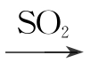NH4HSO4(aq)

C.NO(g)N2 (g)

D.SO2(g)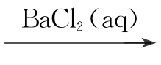BaSO3(s)

答案　A

解析　3NO2+H2O===2HNO3+NO，转化可以实现，A符合题意；(NH4)2SO3+H2O+SO2===2NH4HSO3，转化不能实现，B不合题意；O3具有强氧化性，转化不能实现，C不合题意；由于HCl的酸性比H2SO3强，故SO2与BaCl2溶液不反应，转化不能实现，D不合题意。

9.(2024·江苏模拟)铁及其化合物的转化具有重要应用。下列说法正确的是(　　)

A.Fe2O3FeCl3(aq)Fe

B.实验室制溴苯涉及的物质转化：Fe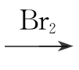FeBr2，C6H6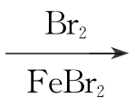C6H5Br

C.利用高温水蒸气处理铁器的化学方程式：3Fe+4H2O(g)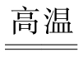Fe3O4+4H2

D.利用铁粉从AgCl中获取Ag的离子方程式：Fe+2Ag+source:si_idp687008688;FounderCESFe2++2Ag

答案　C

解析　Fe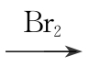FeBr3，故B错误。

10.(2024·南通模拟)N2H4具有强还原性，可由尿素［CO(NH2)2］、NaClO和NaOH溶液一起反应制得。下列说法正确的是(　　)

A.侯氏制碱法的原理可表示为饱和NaCl溶液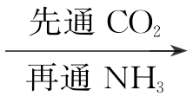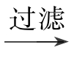NaHCO3

B.氨气催化氧化制取NO属于氮的固定中的一种

C.由尿素、NaClO和NaOH溶液反应制N2H4时，应将NaClO溶液滴加到尿素溶液中

D.浓氨水与浓硫酸靠近时会有白烟生成

答案　C

解析　因为氨气的溶解度远大于二氧化碳，故饱和NaCl溶液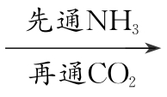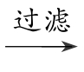NaHCO3，故A错误；氨气催化氧化制取NO不是将氮气转化为氮的化合物的过程，不属于氮的固定，故B错误；由于N2H4具有还原性，NaClO具有强氧化性，为防止N2H4被过量NaClO溶液氧化，制备N2H4时必须将次氯酸钠和氢氧化钠混合液缓慢滴加到尿素溶液中，边加边搅拌，故C正确；浓硫酸不挥发，所以浓氨水靠近时不会产生白烟，故D错误。

## 题型突破练　[分值：50分]

(选择题1~6题，每小题3分，7~14题，每小题4分，共50分)

1.(2024·江苏高三下学期模拟)在指定条件下，下列工业制备流程中涉及的物质转化关系不正确的是(　　)

A.生产硝酸：NO2(g)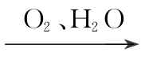HNO3(aq)

B.海水提镁：MgCl2(aq)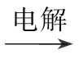Mg(s)

C.制取粗硅：SiO2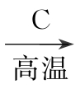Si

D.冶炼生铁：Fe2O3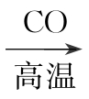Fe

答案　B

解析　NO2和O2混合后通入H2O中可以得到硝酸，物质转化关系正确，A正确；单质镁是电解熔融的氯化镁得到的，电解氯化镁溶液得到氢氧化镁，B错误；工业制高纯硅的第一步是由SiO2和C在高温下发生反应制得Si(粗硅)，转化关系正确，C正确；高温下用CO还原氧化铁得到铁单质，可以冶炼生铁，物质转化关系正确，D正确。

2.(2024·徐州市睢宁县第一中学高三大联考)在给定条件下，下列选项所示的物质间转化能实现的是(　　)

A.MgCl2(aq)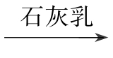Mg(OH)2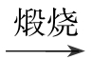MgO

B.Ca(OH)2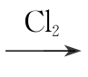Ca(ClO)2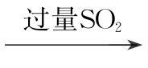HClO

C.Fe2O3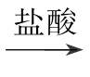FeCl3(aq)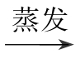FeCl3(s)

D.CuSO4(aq)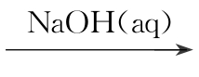Cu(OH)2悬浊液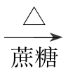Cu2O

答案　A

解析　氯气与氢氧化钙反应生成次氯酸钙，次氯酸钙与过量SO2发生氧化还原反应生成硫酸根离子和氯离子，故B不符合题意；氯化铁溶液蒸发过程中Fe3+水解，HCl挥发，得不到氯化铁固体，故C不符合题意；硫酸铜与氢氧化钠反应生成氢氧化铜，但是蔗糖中不含醛基是非还原糖，不能与氢氧化铜反应生成Cu2O，故D不符合题意。

3.(2024·苏州三模)在给定条件下，下列物质转化或方程式正确的是(　　)

A.工业制漂白粉：MnO2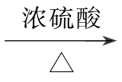Cl2Ca(ClO)2

B.工业制FeCl3：Cl2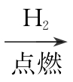HCl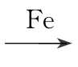FeCl3

C.电解饱和食盐水：2Cl-+2H+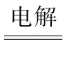H2↑+Cl2↑

D.KClO碱性溶液与Fe(OH)3反应：3ClO-+2Fe(OH)3+4OH-===2+3Cl-+5H2O

答案　D

解析　二氧化锰和浓硫酸反应不生成氯气，故A项错误；Fe与HCl反应生成FeCl2，故B项错误；电解饱和食盐水生成烧碱，离子方程式为2Cl-+2H2O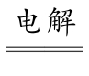2OH-+H2↑+Cl2↑，故C项错误。

4.(2024·泰州模拟预测)铁及其化合物的转化具有重要应用。在指定条件下，下列物质间转化能实现的是(　　)

A.FeFeCl2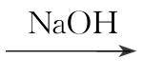Fe(OH)2

B.Fe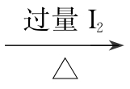FeI2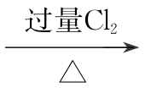FeCl3

C.FeS2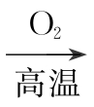Fe2O3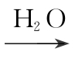Fe(OH)3

D.Fe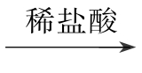FeCl2(aq)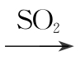FeCl3(aq)

答案　B

解析　Fe与Cl2反应生成FeCl3，A不正确；I2具有弱氧化性，只能将Fe氧化为FeI2，FeI2电离产生的Fe2+和I-都能被Cl2氧化，从而生成FeCl3和I2，B正确；FeS2在高温条件下能被O2氧化，生成Fe2O3和SO2，但Fe2O3与水不能发生反应，C不正确；Fe溶于盐酸生成FeCl2和H2，SO2具有弱氧化性，不能将Fe2+氧化为Fe3+，D不正确。

5.(2024·南京模拟预测)硫及其化合物的转化具有重要应用。下列说法正确的是(　　)

A.SO2通入少量氨水中发生反应：2NH3·H2O+SO2===2N+S+H2O

B.工业尾气中SO2的处理：SO2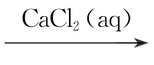CaSO3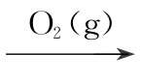CaSO4

C.硫代硫酸钠溶液中滴加稀硫酸：Na2S2O3+2H2SO4===Na2SO4+4SO2↑+3H2O

D.钙基固硫主要反应：2CaO+O2+2SO2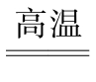2CaSO4

答案　D

解析　工业生产硫酸，是先由硫铁矿(FeS2)与氧气反应得到SO2，SO2催化氧化再得到SO3，SO3被98.3%的浓硫酸吸收得到硫酸，故A错误；工业尾气中的SO2主要用CaO吸收，不是氯化钙，故B错误；硫代硫酸钠溶液中滴加稀硫酸：Na2S2O3+H2SO4===Na2SO4+SO2↑+S↓+H2O，故C错误。

6.(2024·南京模拟预测)硫及其化合物转化具有重要应用。下列说法不正确的是(　　)

A.工业上以硫黄为原料制硫酸转化关系：S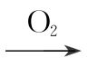SO3H2SO4

B.实验室制备二氧化硫反应：Na2SO3+H2SO4(较浓)===Na2SO4+SO2↑+H2O

C.工业上用石灰乳吸收SO2转化关系：SO2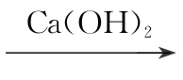CaSO3CaSO4

D.H2S尾气吸收反应：H2S+CuSO4===CuS↓+H2SO4

答案　A

解析　工业上以硫黄为原料制硫酸转化关系：SSO2SO3H2SO4，A错误。

7.(2024·江苏模拟预测)海水晒盐后精制得到NaCl，氯碱工业电解饱和NaCl溶液得到H2、Cl2和NaOH，以NaCl、NH3、CO2等为原料可得到 NaHCO3；向海水晒盐得到的卤水中通Cl2可制溴；从海水中还能提取镁。下列选项所示的物质间转化均能实现的是(　　)

A.NaBr(aq)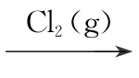Br2(aq)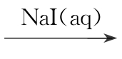I2(aq)

B.NaCl(aq)Cl2(g)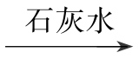漂白粉(s)

C.Mg(OH)2(s)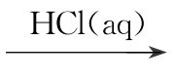MgCl2(aq)Mg(s)

D.NaCl(aq)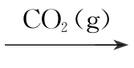Na2CO3(s)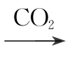NaHCO3(s)

答案　A

解析　氧化性：Cl2>Br2>I2，所以氯气可以氧化NaBr得到溴单质，溴单质可以氧化碘化钠得到碘单质，故A正确；石灰水中Ca(OH)2浓度太小，一般用氯气和石灰乳反应制取漂白粉，故B错误；电解氯化镁溶液时阳极氯离子放电生成氯气，阴极水电离出的氢离子放电产生氢气，同时产生大量氢氧根离子，与镁离子产生Mg(OH)2沉淀，无法得到镁单质，故C错误；碳酸的酸性弱于盐酸，所以二氧化碳与氯化钠不能生成Na2CO3，故D错误。

8.(2024·盐城高三阶段练习)物质转化在工业生产中有重要作用。下列说法正确的是(　　)

A.工业生产盐酸：H2+Cl2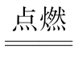2HCl

B.工业生产铝：2AlCl32Al+3Cl2↑

C.工业生产硝酸：N2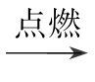NO2 HNO3

D.工业冶炼粗硅：SiO2+C Si+CO2

答案　A

解析　工业生产铝：2Al2O3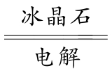4Al+3O2↑，B错误；工业生产硝酸，是先由氮气和氢气合成氨气，氨气催化氧化得到NO，NO和氧气得到NO2，NO2和水反应制得硝酸，氮气不能直接在点燃条件下生成二氧化氮，C错误；工业冶炼粗硅是先由SiO2和C在高温下反应生成Si(粗硅)和CO，D错误。

9.(2024·扬州模拟预测)氯及其化合物的转化具有重要应用。下列说法不正确的是(　　)

A.实验室利用浓盐酸的氧化性制备Cl2

B.利用ClO2的氧化性对饮用水进行消毒

C.Cl2与石灰乳反应制备漂白粉及漂白粉使用时加水浸泡片刻的物质转化：Cl2Ca(ClO)2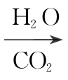HClO

D.制备FeCl3的路径之一：HClFeCl2FeCl3

答案　A

解析　浓盐酸中Cl元素显-1价，浓盐酸制备氯气，氯元素化合价升高，因此制备氯气利用浓盐酸的还原性，故A错误。

10.(2024·连云港高三期中)下列有关氮、硫、氯的单质及其化合物的转化正确的是(　　)

A.工业制备漂白粉：饱和食盐水Cl2漂白粉

B.实验室制备NH3：Ca(OH)2+2NH4ClCaCl2+2NH3↑+2H2O

C.工业制备硝酸：NH3NO2HNO3

D.实验室制备SO2：Na2SO3+2HNO3===2NaNO3+SO2↑+H2O

答案　B

解析　工业上通过将氯气通入冷的石灰乳中来制备漂白粉，故A错误；实验室用Ca(OH)2固体与NH4Cl固体共热制备NH3，故B正确；NH3与氧气发生催化氧化生成NO，故C错误；实验室用Na2SO3固体与浓硫酸制备SO2，HNO3具有强氧化性，会氧化Na2SO3生成Na2SO4，故D错误。

11.(2024·江苏模拟预测)在给定条件下，下列选项所示的物质间转化均能实现的是(　　)

A.Na(s)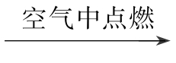Na2O(s)NaOH(aq)

B.FeCl3(aq)Fe(OH)3(胶体)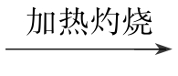Fe2O3(s)

C.CuSO4(aq)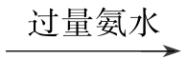Cu(OH)2(s)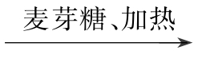Cu2O(s)

D.FeS2(s)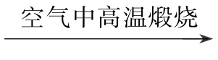SO2(g)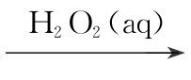H2SO4(aq)

答案　D

解析　钠在空气中燃烧生成的是Na2O2，A错误；向FeCl3(aq)中加入NaOH(aq)得到的是Fe(OH)3沉淀，B错误；Cu2+与过量氨水生成[Cu(NH3)4]2+，C错误。

12.(2023·南通通州区高三月考)铁的单质及许多化合物均具有重要用途。K2FeO4可用作净水剂，K2FeO4在水中不稳定，会生成Fe(OH)3胶体，碱性条件下KClO氧化性大于K2FeO4。下列有关铁及其化合物的相关转化，在指定条件下能实现的是(　　)

A.Fe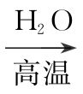Fe2O3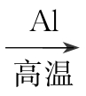Fe

B.Fe2O3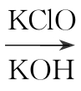K2FeO4H2

C.FeCl3(aq)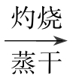Fe2O3Fe(OH)3

D.Fe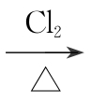FeCl3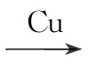FeCl2

答案　D

解析　铁与水蒸气在高温条件下发生反应生成四氧化三铁，不是氧化铁，A不选；高铁酸钾在水中不稳定，生成氢氧化铁胶体被还原，根据氧化还原反应价态规律可知得不到氢气，B不选；氯化铁溶液在加热条件下水解平衡正向移动，蒸干会得到氢氧化铁，灼烧得到氧化铁，氧化铁难溶于水，不能与水反应，C不选；铁与氯气加热可生成氯化铁，氯化铁在水溶液中加入铜会发生氧化还原反应生成氯化亚铁和氯化铜，D选。

13.(2024·江苏省部分学校高三下学期模拟)钛被誉为太空金属，拥有卓越的金属特性。以钛铁矿(主要成分为FeTiO3，还含有少量Fe2O3)为原料制备钛的流程如图所示，已知TiCl4的沸点为136 ℃。下列说法错误的是(　　)



A.为加快“氯化”速率，可将钛铁矿粉碎并与焦炭混合均匀

B.理论上，每制得1 mol Ti，需要2 mol Mg

C.TiCl4固体为分子晶体

D.流程中的Ar气换成性质稳定的氮气也可以达到同样效果

答案　D

解析　将钛铁矿粉碎并与焦炭混合均匀，增大反应物的接触面积，可加快“氯化”速率，故A正确；镁和四氯化钛反应生成钛和氯化镁，化学方程式为TiCl4+2Mg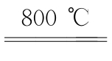Ti+2MgCl2，理论上，每制得1 mol Ti，需要2 mol Mg，故B正确；由题可知TiCl4的沸点低，只含共价键，属于分子晶体，故C正确；高温下Ti与N2反应且Mg也与N2反应，由TiCl4制备Ti的过程中，Ar气不可换成氮气，故D错误。

14.(2024·镇江丹阳高级中学高三模拟)利用如下流程可从废光盘中回收金属层中的银(金属层中其他金属含量过低，对实验影响可忽略)：



已知：NaClO溶液在加热时易分解生成NaCl和NaClO3，“溶解”工序发生的反应为AgCl+2NH3·H2Osource:si_idp692534320;FounderCES+Cl-+2H2O。下列说法正确的是(　　)

A.“氧化”时，发生的化学方程式：4Ag+4NaClO+H2O===4AgCl+4NaOH+O2↑

B.若省略第一次过滤，会使氨水的用量增加

C.若“还原”工序利用原电池来实现，则N2是正极产物

D.“还原”时，每生成1 mol Ag，理论上消耗0.5 mol N2H4·H2O

答案　B

解析　由题给流程可知，废光盘碎片中的银在80 ℃水浴加热的条件下与次氯酸钠溶液反应生成氯化银、氢氧化钠和氧气，过滤得到滤液和含有氯化银的滤渣；向滤渣中加入氨水，将氯化银转化为银氨络离子，过滤得到滤渣和含有银氨络离子的滤液；向滤液中加入一水合肼溶液，溶液中银氨络离子与一水合肼溶液反应生成银、氮气、氨气、铵根离子和水，过滤得到银。由分析可知，“氧化”时发生反应的化学方程式为4Ag+4NaClO+2H2O===4AgCl+4NaOH+O2↑，故A错误；若省略第一次过滤，过量的次氯酸钠溶液能将一水合氨氧化为氮气，会使氨水的用量增加，故B正确；由元素化合价变化可知，若还原工序利用原电池来实现，一水合肼会在负极失去电子发生氧化反应生成氮气，故C错误；由分析可知，还原时发生的反应为溶液中银氨络离子与一水合肼溶液反应生成银、氮气、氨气、铵根离子和水，离子方程式为4［Ag(NH3)2］++N2H4·H2O===4Ag↓+N2↑+4N+4NH3↑+H2O，则反应生成1 mol银时，理论上消耗一水合肼的物质的量为0.25 mol，故D错误。